

دانشکده مهندسی کامپیوتر

**پروژه مقطع کارشناسی مهندسي کامپیوتر**

طراحی و توسعه داشبورد تحت وب سیگنال قلب بیماران

متین قنبری

**استاد راهنما:**

دکتر ده‌یادگاری

**[تاریخ دقیق روز، ماه و سال دفاع]**



# تأييديّه هيات داوران

اعضاي هيئت داوران، نسخه نهائي پروژه خانم / آقاي: متین قنبری

را با عنوان: طراحی و توسعه داشبورد تحت وب سیگنال قلب بیماران

از نظر شکل و محتوي بررسي نموده و پذيرش آن را براي تکميل درجه کارشناسی تأييد مي‏کنند.

|  |  |  |  |
| --- | --- | --- | --- |
| **اعضاي هيئت داوران** | **نام و نام خانوادگي** | **رتبه علمي** | **امضاء** |
| 1. استاد راهنما |  |  |  |
| 1. استاد داور |  |  |  |

**دانشگاه صنعتی خواجه نصیرالدین طوسی**

|  |
| --- |
| **اظهارنامه دانشجو** |
| اینجانب **متین قنبری** دانشجوی مقطع کارشناسی رشته **مهندسی کامپیوتر** گواهی می‌نمایم که مطالب ارائه شده در این پروژه با عنوان:  **طراحی و توسعه داشبورد تحت وب سیگنال قلب بیماران**  با راهنمایی استاد محترم **دکتر مسعود ده‌یادگاری** توسط شخص اینجانب انجام شده است. صحت و اصالت مطالب نوشته شده در این پروژه تأیید می‌شود و در تدوین متن پروژه قالب مصوب دانشگاه را به طور کامل رعایت کرده‌ام.  **امضاء دانشجو:**  **تاریخ:** |

**حق طبع، نشر و مالکیت نتایج**

1- حق چاپ و تکثیر این پروژه متعلق به نویسنده و استاد راهنمای آن است. هرگونه تصویربرداری از کل یا بخشی از پروژه تنها با موافقت نویسنده یا استاد راهنما یا کتاب‌خانه دانشکده‌های مهندسی برق و کامپیوتر دانشگاه صنعتی خواجه نصیرالدین طوسی مجاز است.

2- کلیه حقوق معنوی این اثر متعلق به دانشگاه صنعتی خواجه نصیرالدین طوسی است و بدون اجازه کتبی دانشگاه قابل واگذاری به شخص ثالث نیست.

3- استفاده از اطلاعات و نتایج موجود پروژه بدون ذکر مرجع مجاز نیست.

###### تقديم به:

این اثر را به تمامی اساتید، دوستان و عزیزانی تقدیم می‌کنم که در طول این مسیر با حمایت‌ها، راهنمایی‌ها و همراهی‌های بی‌دریغ خود، امکان تکمیل این کار را برایم فراهم آوردند.

###### تشکر و قدرداني

از استادان گران‌قدرم که با صبر و دانش بی‌کران خود، مرا در این راه هدایت کردند و با ارائه نظرات ارزشمندشان، کیفیت این کار را ارتقا بخشیدند.

از خانواده عزیزم که همواره پشتیبان من بودند و با عشق و حمایت بی‌چشمداشت خود، انگیزه ادامه این مسیر را در من زنده نگه داشتند.

از دوستان و همکارانم که در مراحل مختلف این پروژه با همفکری و همکاری خود، کمک‌های بی‌شایانی به من کردند.

و در نهایت، از تمامی کسانی که به طور مستقیم یا غیرمستقیم در به ثمر رسیدن این اثر نقش داشتند، صمیمانه سپاسگزارم.

امیدوارم این کار بتواند گامی هرچند کوچک در جهت پیشبرد دانش و خدمت به جامعه باشد.

با احترام،

متین قنبری

###### چکيده

این پایان‌نامه به طراحی و توسعه یک داشبورد تحت وب اختصاص دارد که به کاربران این امکان را می‌دهد تا به‌طور مؤثر داده‌های ضربان قلب بیماران را مشاهده و تحلیل کنند. اهمیت این تحقیق در توانایی آن برای ارائه یک ابزار کارآمد در نظارت بر وضعیت قلبی بیماران و تسهیل در تشخیص زودهنگام مشکلات قلبی نهفته است. داشبورد طراحی شده به کاربران اجازه می‌دهد تا به سادگی و با دقت نقاط کلیدی در سیگنال‌های الکتروکاردیوگرام 1 را شناسایی کنند، به‌ویژه نقاط کامپلکس QRS1 که نشان‌دهنده فعالیت الکتریکی قلب هستند. در این پروژه، ابتدا نیازمندی‌های سیستم شناسایی و تحلیل شد و سپس طراحی رابط کاربری با تمرکز بر تجربه کاربری بهینه انجام گردید. پس از آن، الگوریتم‌های پردازش سیگنال برای شناسایی و استخراج این نقاط پیاده‌سازی شدند. این الگوریتم‌ها با استفاده از تکنیک‌های پیشرفته تحلیل سیگنال و یادگیری ماشین بهینه‌سازی شدند تا دقت و سرعت پردازش افزایش یابد. در نهایت، داشبورد تحت وب با استفاده از فناوری‌های مدرن وب توسعه یافت و به کاربران این امکان را می‌دهد که به‌راحتی داده‌ها را مشاهده و تحلیل کنند. نتایج آزمایش‌ها نشان‌دهنده دقت بالای الگوریتم‌های شناسایی و کارایی داشبورد در ارائه اطلاعات به‌روز و قابل فهم به کاربران است. این ابزار می‌تواند به عنوان یک راهکار مؤثر در مدیریت و نظارت بر سلامت قلب بیماران مورد استفاده قرار گیرد و به بهبود کیفیت خدمات درمانی کمک کند.

**کلمات کلیدی:**  الکتروکاردیوگرام، داشبورد تحت وب، ضربان قلب، QRS، پردازش سیگنال، تحلیل داده.

###### فهرست مطالب

عنوان صفحه

تأييديّه هيات داوران ‌ه

فهرست شکل‏ها ‌ه

فصل 1- مقدمه 1

1-1- پيشگفتار 1

1-2- هدف از اين پروژه 1

1-3- نوار قلب (ECG) 2

1-3-1- نحوه کار الکتروکاردیوگرام 2

1-3-2- اجزای نوار قلب 3

1-3-3- اهمیت نوار قلب 4

1-3-4- کاربردهای نوار قلب 4

1-4- نقاط QRS Complex 5

1-4-1- ‏تعریف نقاط QRS Complex 5

1-4-2- اهمیت نقاط QRS Complex 6

1-4-3- عوامل مؤثر بر QRS Complex 6

فصل 2- ابزارهای به‌کار رفته 7

2-1- زبان‌های برنامه‌نویسی 7

2-2- فریم‌ورک‌ها 8

2-3- کتابخانه‌های تحلیلی 8

2-4- پایگاه داده 9

فصل 3- مجموعه‌داده مورد استفاده 11

3-1- مجموعه داده MIT-BIH Long-Term ECG Database 11

3-1-1- معرفی مجموعه داده 11

3-1-2- ساختار و محتوای مجموعه داده 12

3-1-3- دلایل انتخاب 12

3-1-4- نمونه داده 13

3-2- مجموعه داده PTB Diagnostic ECG Database 13

3-2-1- معرفی مجموعه داده 13

3-2-2- ساختار و محتوای مجموعه داده 14

3-2-3- دلایل انتخاب 14

3-2-4- نمونه داده 15

3-3- دلایل کلی انتخاب مجموعه داده‌ها 15

3-4- چالش‌های مرتبط با مجموعه داده‌ها 16

فصل 4- راهنمای استفاده از برنامه 17

4-1- رابط کاربری 17

4-1-1- صفحه ورود 17

4-1-2- صفحه ثبت‌نام (Sign Up) 18

4-1-3- داشبورد اصلی (Dashboard) 19

4-2- عملکرد سیستم 20

4-2-1- احراز هویت کاربران (User Authentication) 20

4-2-2- نمایش و تحلیل سیگنال‌های ECG 21

4-2-3- مدیریت نشست‌ها (Session Management) 21

پیوست ‌أ- معادل فارسی تعدادی از واژه‏های بیگانه 21

پیوست ‌ب- واژه‏نامه فارسي-انگليسي 23

پیوست ‌ج- واژه‏نامه انگليسي-فارسي 25

فهرست مرجع‏ها 26

فهرست شکل‏ها

عنوان صفحه

شکل ‏1‑1 نمونه‌ای از الکتروگرام 2

شکل ‏1‑2 امواج نوارقلب 3

شکل ‏1‑3 نقاط qrs complex به صورت های گوناگون 5

# مقدمه

## پيشگفتار

در دنیای امروز، فناوری اطلاعات و ارتباطات به یکی از ارکان اساسی در تمامی حوزه‌ها تبدیل شده است. یکی از زمینه‌های مهم در این حوزه، توسعه نرم‌افزارهای کاربردی است که می‌توانند به بهبود کیفیت زندگی و تسهیل در فرآیندهای مختلف کمک کنند. در این راستا، طراحی و توسعه داشبوردهای تحت وب به عنوان ابزاری کارآمد برای نمایش و تحلیل داده‌ها، به ویژه در حوزه‌های پزشکی و سلامت، اهمیت ویژه‌ای پیدا کرده است. این پایان‌نامه به بررسی و توسعه یک داشبورد تحت وب برای مشاهده داده‌های ضربان قلب بیماران و شناسایی نقاط QRS می‌پردازد.

## هدف از اين پروژه

هدف از این پروژه، طراحی و توسعه یک داشبورد تحت وب است که به کاربران این امکان را می‌دهد تا به‌طور مؤثر داده‌های ضربان قلب بیماران را مشاهده و تحلیل کنند. این داشبورد به ویژه برای پزشکان و متخصصان حوزه سلامت طراحی شده است تا بتوانند به‌راحتی و با دقت نقاط کلیدی در سیگنال‌های الکتروکاردیوگرام را شناسایی کنند. با استفاده از این ابزار، هدف اصلی ارتقاء کیفیت نظارت بر وضعیت قلبی بیماران و تسهیل در تشخیص زودهنگام مشکلات قلبی نهفته است. این پروژه همچنین به بررسی روش‌های بهینه‌سازی الگوریتم‌های پردازش سیگنال و ارائه یک رابط کاربری کاربرپسند می‌پردازد که به کاربران کمک می‌کند تا به‌راحتی به اطلاعات مورد نیاز دسترسی پیدا کنند.

## نوار قلب

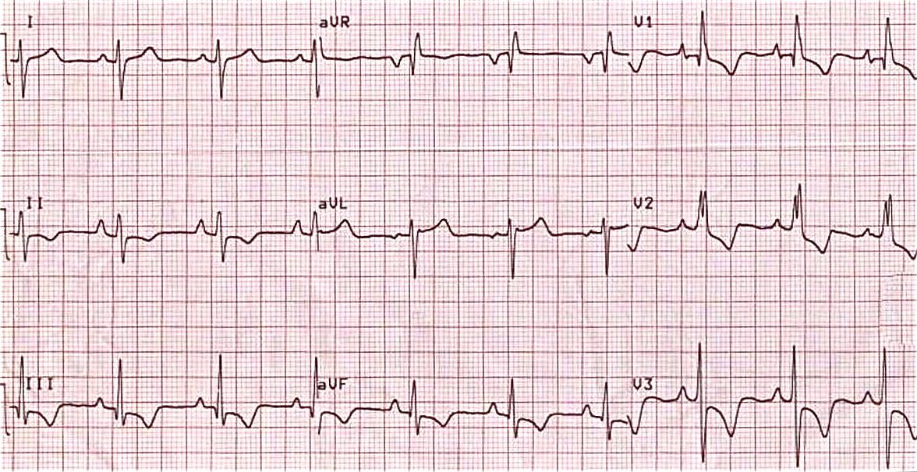

شکل ‏1‑1 نمونه‌ای از الکتروگرام

نوار قلب یا الکتروکاردیوگرام (شکل 1-1) یک ابزار غیر تهاجمی است که فعالیت الکتریکی قلب را ثبت می‌کند. این ثبت با استفاده از الکترودهایی که بر روی پوست قرار می‌گیرند، انجام می‌شود و به پزشکان این امکان را می‌دهد تا الگوهای ضربان قلب را مشاهده و مشکلات احتمالی را تشخیص دهند.

### نحوه کار الکتروکاردیوگرام

نوار قلب با استفاده از الکترودهایی که بر روی پوست قرار می‌گیرند، فعالیت الکتریکی قلب را ثبت می‌کند. این الکترودها معمولاً در مناطقی از قفسه سینه، مچ دست و مچ پا نصب می‌شوند. سیگنال‌های الکتریکی که از قلب تولید می‌شوند، توسط این الکترودها ضبط شده و به یک دستگاه الکتروکاردیوگراف منتقل می‌شوند که سیگنال‌ها را به صورت گرافیکی نمایش می‌دهد.

### اجزای نوار قلب

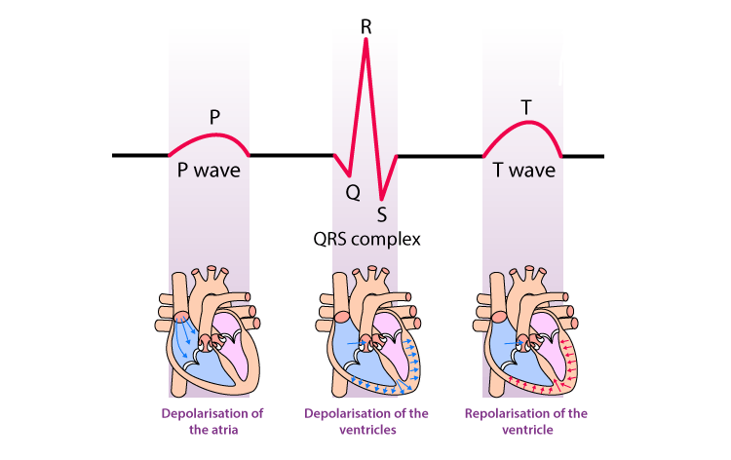

شکل ‏1‑2 امواج نوارقلب

نوار قلب شامل چندین موج (شکل 1-2) و بخش است که هر یک نمایانگر فعالیت خاصی در قلب هستند:

* **موج P:** نشان‌دهنده دپولاریزاسیون دهلیزها. این موج معمولاً کوچک و مثبت است و نشان‌دهنده انقباض دهلیزها برای ارسال خون به بطن‌ها است.
* **موج QRS:** نشان‌دهنده دپولاریزاسیون1 بطن‌ها. این بخش معمولاً بزرگترین و بارزترین قسمت نوار قلب است و نمایانگر انقباض بطن‌ها برای پمپاژ خون به سراسر بدن است.
* **موج T:** نشان‌دهنده بازپولاریزاسیون بطن‌ها. این موج معمولاً مثبت است و نشان‌دهنده بازگشت بطن‌ها به حالت استراحت می‌باشد.

### اهمیت نوار قلب

نوار قلب ابزاری کلیدی در تشخیص و نظارت بر وضعیت قلبی بیماران است. برخی از اهمیت‌های آن عبارتند‌ از:

* **تشخیص بیماری‌ها:** نوار قلب می‌تواند به تشخیص مشکلاتی مانند آریتمی‌ها، نارسایی قلبی، و بیماری‌های عروق کرونر کمک کند.
* **نظارت بر درمان:** پزشکان می‌توانند از نوار قلب برای ارزیابی اثربخشی درمان‌های مختلف استفاده کنند.
* **پیش‌بینی عوارض:** تغییرات در امواج نوار قلب می‌تواند نشانه‌ای از بروز عوارض جدی باشد، که نیاز به مداخله فوری دارد.

### کاربردهای نوار قلب

نوار قلب در بسیاری از موقعیت‌ها و شرایط بالینی مورد استفاده قرار می‌گیرد:

* **معاینات روتین**: در معاینات پزشکی معمول، نوار قلب به عنوان بخشی از ارزیابی سلامت عمومی مورد استفاده قرار می‌گیرد.
* **اورژانس**: در مواقع اضطراری، نوار قلب می‌تواند به تشخیص سریع مشکلات قلبی کمک کند.
* **پیشگیری**: در بیماران با ریسک بالا، نوار قلب می‌تواند به شناسایی زودهنگام مشکلات کمک کند.

## نقاط QRS Complex

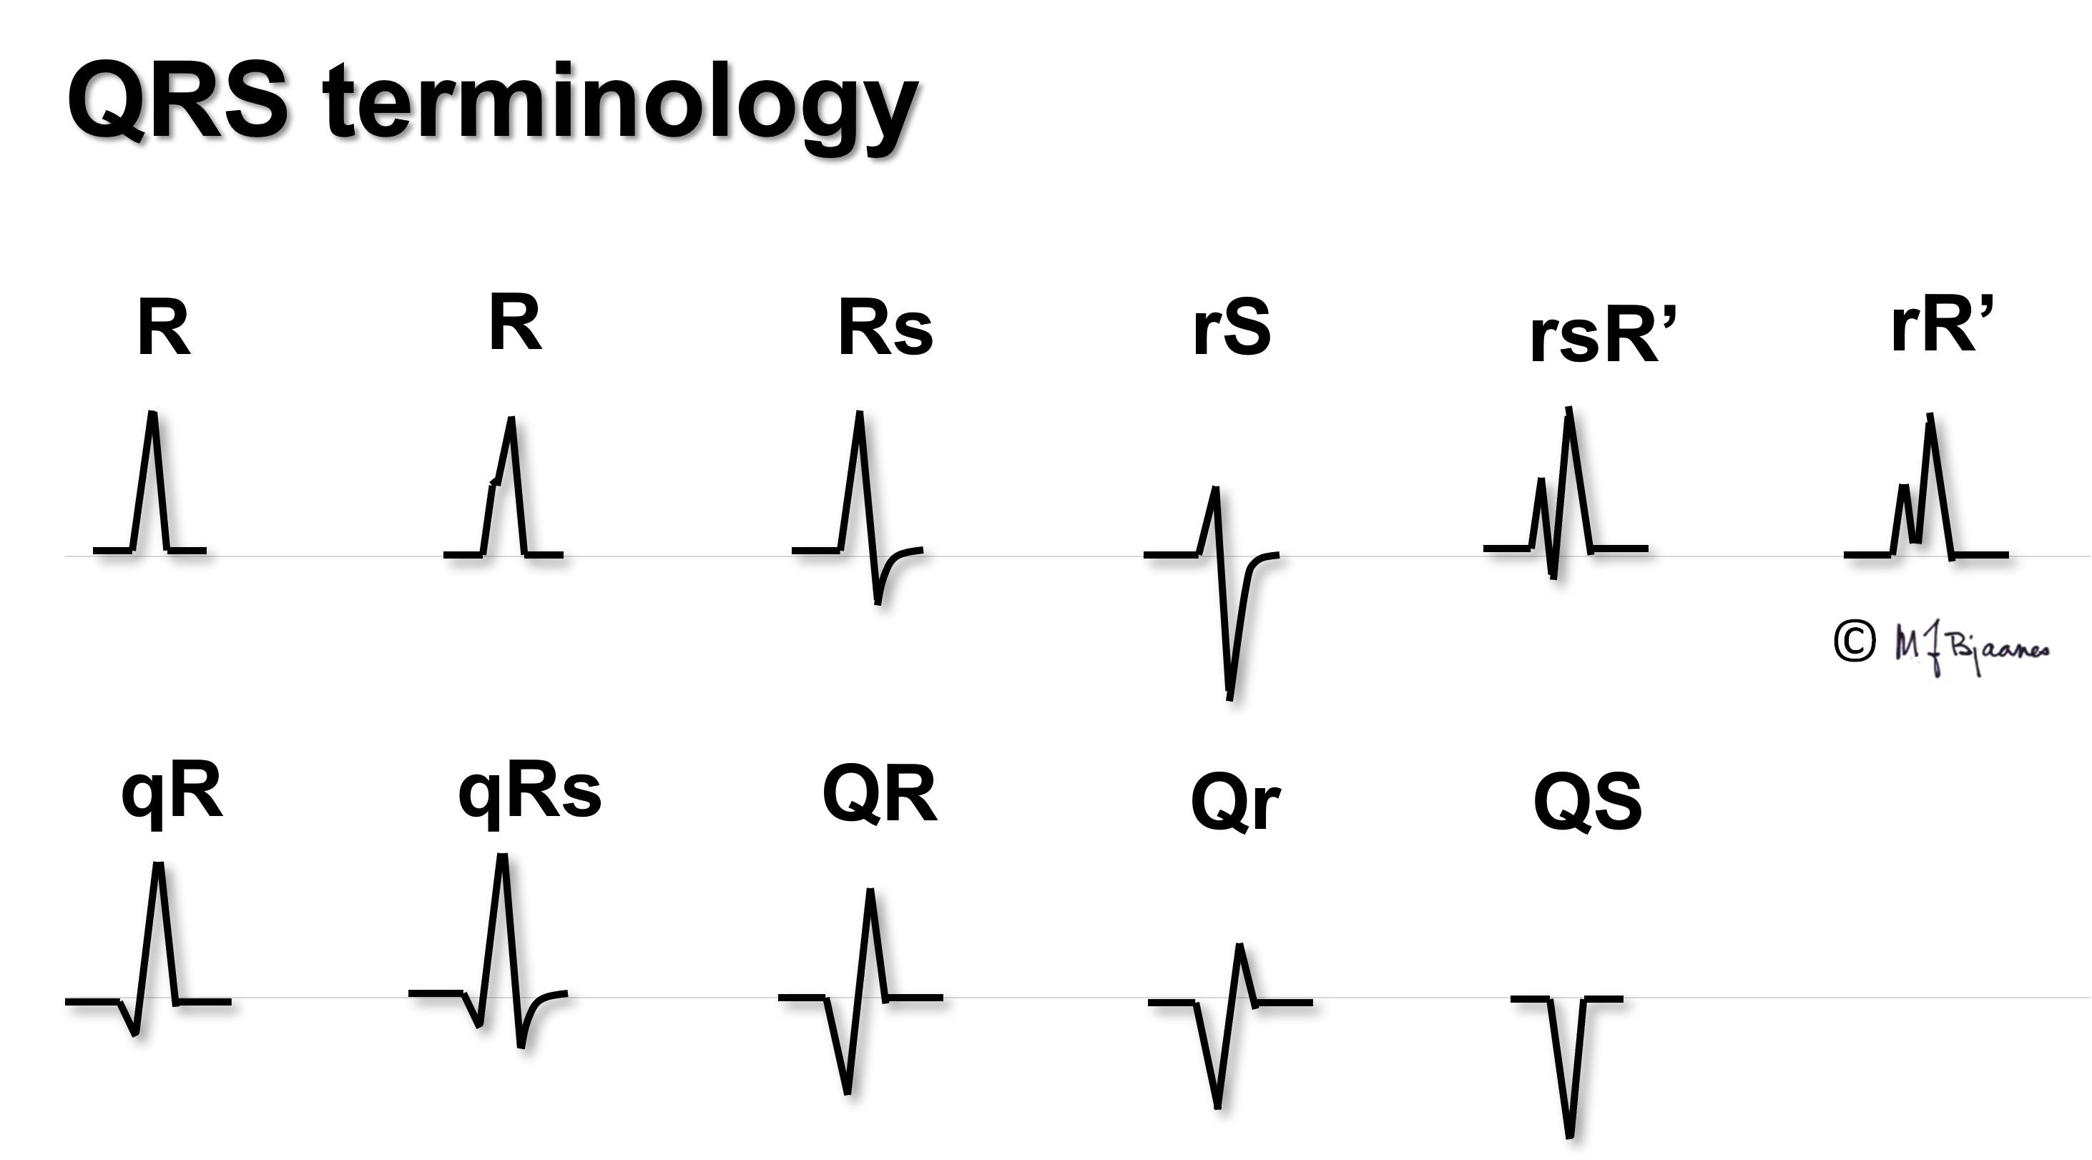

شکل ‏1‑3 نقاط qrs complex به صورت های گوناگون

نقاط QRS complex یکی از اجزای کلیدی نوار قلب (ECG) هستند که نشان‌دهنده فعالیت الکتریکی بطن‌های قلب می‌باشند (شکل 1-3). این نقاط به دلیل اهمیت ویژه‌ای که در تشخیص مشکلات قلبی دارند، باید به‌دقت مورد بررسی قرار گیرند.

### ‏تعریف نقاط QRS Complex

به‌طور کلیQRS complex شامل سه موج اصلی است که به ترتیب زیر تعریف می‌شوند:

* **موج Q:** این موج اولین بخش منفی QRS complex است که نشان‌دهنده آغاز دپولاریزاسیون بطن‌ها می‌باشد. موج Q ممکن است در برخی افراد وجود نداشته باشد یا بسیار کوچک باشد.
* **موج R:** این موج بزرگ‌ترین و بالاترین قله در QRS complex است که نشان‌دهنده دپولاریزاسیون بطن‌ها و انقباض آنهاست. موج R به‌طور معمول مثبت است و نشان‌دهنده شدت فعالیت الکتریکی بطن‌ها می‌باشد.
* **موج S:** این موج پس از موج R قرار دارد و معمولاً منفی است. موج S نمایانگر پایان دپولاریزاسیون بطن‌ها و آغاز مرحله بازپولاریزاسیون آنهاست.

### اهمیت نقاط QRS Complex

نقاط QRS complex به دلایل زیر از اهمیت بالایی برخوردارند:

* **تشخیص آریتمی‌ها:** تغییرات در شکل و زمان QRS می‌تواند نشانه‌ای از اختلالات ریتم قلبی، مانند آریتمی‌های بطنی باشد.
* **تحلیل عملکرد بطن‌ها:** مدت زمان QRS (فاصله زمانی بین شروع موج Q و پایان موج S) می‌تواند به ارزیابی کارایی بطن‌ها کمک کند. افزایش مدت زمان QRS ممکن است نشانه‌ای از اختلال در هدایت الکتریکی باشد.
* **شناسایی ناهنجاری‌ها:** شکل غیرطبیعی QRS complex می‌تواند به وجود مشکلات ساختاری در قلب اشاره کند، از جمله عفونت‌ها، آسیب‌های قلبی یا بیماری‌های عروق کرونر.

### عوامل مؤثر بر QRS Complex

عوامل مختلفی می‌توانند بر شکل و زمان QRS complex تأثیر بگذارند:

* **سن و جنس:** ویژگی‌های فردی مانند سن و جنس می‌تواند بر طول و شکل QRS تأثیر بگذارد.
* **داروها:** مصرف برخی داروها می‌تواند منجر به تغییرات در ویژگی‌های QRS شود.
* **بیماری‌های زمینه‌ای:** وجود بیماری‌های قلبی یا غیرقلبی مانند دیابت یا فشار خون بالا می‌تواند بر الگوی QRS تأثیر بگذارد.

# ابزارهای به‌کار رفته

## زبان‌های برنامه‌نویسی

زبان برنامه‌نویسی پایتون به عنوان زبان اصلی در توسعه بک‌اند این پروژه انتخاب شده است. پایتون به دلیل سادگی، خوانایی و قابلیت‌های گسترده، به عنوان یکی از محبوب‌ترین زبان‌ها در توسعه وب شناخته می‌شود. این زبان با ساختار واضح و نحوی ساده، به توسعه‌دهندگان این امکان را می‌دهد که به سرعت و با کارایی بالا کد بنویسند. همچنین، پایتون دارای یک اکوسیستم غنی از کتابخانه‌ها و فریم‌ورک‌ها است که به تسهیل در توسعه نرم‌افزار کمک می‌کند. به عنوان مثال، فریم‌ورک جنگو1 که در این پروژه استفاده شده است، امکانات متنوعی برای مدیریت پایگاه داده، احراز هویت کاربران و ایجاد رابط برنامه نویسی2 RESTful فراهم می‌آورد.

این ویژگی‌ها باعث می‌شود که پایتون به گزینه‌ای ایده‌آل برای پروژه‌های پیچیده و مقیاس‌پذیر تبدیل شود.

علاوه بر این، پایتون به دلیل قابلیت‌های تحلیلی و پردازشی خود، به ویژه در زمینه داده‌کاوی و یادگیری ماشین، در حوزه‌های پزشکی و سلامت نیز کاربرد فراوانی دارد. این ویژگی‌ها به ما این امکان را می‌دهد که از کتابخانه‌های قدرتمندی مانند wfdb و neurokit2 برای پردازش و تحلیل داده‌های الکتروکاردیوگرام استفاده کنیم. به این ترتیب، پایتون نه تنها به عنوان زبان اصلی بک‌اند، بلکه به عنوان ابزاری مؤثر در تحلیل داده‌ها نیز عمل می‌کند.

از سوی دیگر، از جاوا اسکریپت3 به عنوان زبان اصلی برای تعاملات کاربری و بهبود تجربه کاربر در فرانت‌اند استفاده شده است. جاوا اسکریپت به عنوان زبان برنامه‌نویسی اصلی وب، به توسعه‌دهندگان این امکان را می‌دهد که قابلیت‌های دینامیک و تعاملی را به صفحات وب اضافه کنند. با استفاده از جاوا اسکریپت، می‌توان به راحتی عناصر مختلف صفحه را به‌روزرسانی کرد، داده‌ها را به‌صورت آنی بارگذاری کرد و تعاملات کاربر را مدیریت نمود. این زبان به همراه کتابخانه‌هایی مانند Chart.js، امکان رسم نمودارها و گراف‌های تعاملی را فراهم می‌کند که به کاربران کمک می‌کند تا داده‌های ضربان قلب را به‌صورت بصری و قابل فهم مشاهده کنند.

در مجموع، ترکیب پایتون در بک‌اند و جاوا اسکریپت در فرانت‌اند، به ما این امکان را می‌دهد که یک سیستم یکپارچه و کارآمد برای مشاهده و تحلیل داده‌های ضربان قلب طراحی کنیم. این انتخاب‌ها نه تنها به بهبود عملکرد و کارایی سیستم کمک می‌کنند، بلکه تجربه کاربری بهتری را نیز برای کاربران فراهم می‌آورند.

## فریم‌ورک‌ها

فریمورک جنگو به عنوان فریمورک اصلی برای توسعه اپلیکیشن وب انتخاب شده است. جنگو به دلیل ویژگی‌هایی نظیر امنیت بالا، مدیریت آسان پایگاه داده و قابلیت ایجاد رابط‌های کاربری قوی، گزینه‌ای مناسب برای این پروژه به شمار می‌رود. همچنین، کتابخانه Tailwind CSS به عنوان یک فریمورک کارآمد برای طراحی رابط کاربری انتخاب شده است.

## کتابخانه‌های تحلیلی

کتابخانهWFDB برای خواندن و تحلیل سیگنال‌های الکتروکاردیوگرام مورد استفاده قرار گرفته است. این کتابخانه به‌طور خاص برای کار با داده‌های قلبی طراحی شده و امکان دسترسی به مجموعه‌های داده بزرگ و معتبر را فراهم می‌کند. با استفاده از WFDB، توسعه‌دهندگان می‌توانند به راحتی داده‌های الکتروکاردیوگرام را بارگذاری کرده و آن‌ها را برای تحلیل‌های بعدی پردازش کنند. این کتابخانه شامل توابع متنوعی است که به کاربران این امکان را می‌دهد تا به‌سرعت ویژگی‌های مختلف سیگنال‌های قلبی را استخراج کرده و آن‌ها را مورد بررسی قرار دهند. به‌علاوه، WFDB از فرمت‌های استاندارد داده‌های پزشکی پشتیبانی می‌کند، که این امر به تسهیل در تبادل داده‌ها و همکاری با دیگر محققان و متخصصان در این حوزه کمک می‌کند.

همچنین، کتابخانه NeuroKit2 برای پردازش سیگنال‌های بیولوژیکی و تجزیه و تحلیل داده‌های مربوط به عملکرد قلب به کار رفته است. این کتابخانه به‌ویژه برای تحلیل داده‌های بیولوژیکی و سیگنال‌های فیزیولوژیکی طراحی شده و شامل ابزارهای متنوعی برای پردازش و تحلیل داده‌ها است. با استفاده از NeuroKit2، می‌توان به راحتی ویژگی‌های مختلف سیگنال‌های الکتروکاردیوگرام را استخراج کرده و آن‌ها را برای تحلیل‌های عمیق‌تر آماده کرد. این کتابخانه همچنین شامل توابعی برای شناسایی و تحلیل نقاط کلیدی در سیگنال‌های قلبی، مانند نقاط QRS، است که به تشخیص و تحلیل اختلالات قلبی کمک می‌کند.

کتابخانه Chart.js نیز برای رسم نوار قلب و نمایش داده‌های الکتروکاردیوگرام به‌صورت گرافیکی به کار رفته است. این کتابخانه به توسعه‌دهندگان این امکان را می‌دهد تا نمودارهای جذاب و تعاملی ایجاد کنند که به کاربران کمک می‌کند تا داده‌های پیچیده را به‌صورت بصری و قابل فهم مشاهده کنند. Chart.js با ارائه امکاناتی برای سفارشی‌سازی نمودارها، به کاربران این امکان را می‌دهد که اطلاعات را به‌صورت دلخواه و متناسب با نیازهای خود نمایش دهند. این کتابخانه از انواع مختلف نمودارها، از جمله نمودارهای خطی، میله‌ای و دایره‌ای پشتیبانی می‌کند و به‌ویژه برای نمایش داده‌های زمان‌سری مانند نوار قلب بسیار مناسب است.

ترکیب این کتابخانه‌ها در پروژه، به ما این امکان را می‌دهد که یک سیستم جامع و کارآمد برای تحلیل و نمایش داده‌های الکتروکاردیوگرام ایجاد کنیم. با استفاده از WFDB و NeuroKit2، می‌توانیم داده‌های قلبی را به‌طور مؤثر پردازش کرده و ویژگی‌های کلیدی آن‌ها را استخراج کنیم، در حالی که Chart.js به ما این امکان را می‌دهد که نتایج تحلیل‌ها را به‌صورت بصری و جذاب به نمایش بگذاریم. این ترکیب ابزارها نه تنها به بهبود دقت و کارایی سیستم کمک می‌کند، بلکه تجربه کاربری بهتری را نیز برای کاربران فراهم می‌آورد.

## پایگاه داده

برای ذخیره‌سازی اطلاعات نوار قلب و سایر داده‌های مرتبط با کاربران، از پایگاه داده ردیس1 استفاده شده است. ردیس به عنوان یک پایگاه داده NoSQL در حافظه شناخته می‌شود و قابلیت‌های متنوعی را برای ذخیره‌سازی داده‌ها به‌صورت موقتی و دائمی2 ارائه می‌دهد. این ویژگی به حفظ داده‌ها در صورت خاموشی ناگهانی سیستم کمک می‌کند. سرعت بالای ردیس در خواندن و نوشتن داده‌ها، به بهبود عملکرد اپلیکیشن و کاهش زمان بارگذاری صفحات کمک می‌کند. همچنین، انتخاب Redis به دلیل توانایی آن در مدیریت داده‌های غیرساختاریافته و مقیاس‌پذیری بالا صورت گرفته است.

# مجموعه‌داده مورد استفاده

در این فصل، به بررسی مجموعه داده‌های مورد استفاده در پروژه طراحی و توسعه داشبورد تحت وب برای نظارت بر ضربان قلب بیماران می‌پردازیم. انتخاب مجموعه داده‌های مناسب یکی از مراحل حیاتی در هر پروژه تحقیقاتی یا عملیاتی است، زیرا کیفیت و تنوع داده‌ها تأثیر مستقیمی بر دقت و کارایی سیستم نهایی دارد. در این پروژه، از مجموعه داده‌های موجود در پایگاه داده PhysioNet استفاده شده است. این پایگاه داده به دلیل معتبر بودن و تنوع مجموعه داده‌های پزشکی، به ویژه در حوزه سیگنال‌های قلبی، انتخاب شد. در ادامه، به شرح مجموعه داده‌های MIT-BIH Long-Term ECG Database و Apnea-ECG می‌پردازیم.

## مجموعه داده MIT-BIH Long-Term ECG Database

### معرفی مجموعه داده

مجموعه داده MIT-BIH Long-Term ECG Database یکی از مجموعه داده‌های معتبر در حوزه تحلیل سیگنال‌های قلبی با مدت زمان طولانی است. این مجموعه داده برای مطالعه الگوهای بلندمدت ضربان قلب و تشخیص ناهنجاری‌های قلبی طراحی شده است. این دیتاست توسط آزمایشگاه بیوفیزیک MIT و بیمارستان Beth Israel جمع‌آوری شده است.

### ساختار و محتوای مجموعه داده

* تعداد رکوردها: این مجموعه داده شامل ۷ رکورد است که هر رکورد مربوط به یک بیمار است.
* مدت زمان هر رکورد: هر رکورد شامل ۱۴ تا ۲۲ ساعت سیگنال الکتروکاردیوگرام است.
* فرکانس نمونه‌برداری: سیگنال‌ها با فرکانس ۱۲۸ هرتز نمونه‌برداری شده‌اند.
* تعداد لیدها: هر رکورد شامل دو لید (Lead) است: لید II و یکی از لیدهای V1، V2، V4، یا V5.
* حاشیه‌نویسی: هر رکورد به‌دقت حاشیه‌نویسی شده و شامل اطلاعاتی درباره انواع ضربان‌های قلبی (نرمال، آریتمی، و غیره) است.

### دلایل انتخاب

* مدت زمان طولانی: این مجموعه داده به دلیل مدت زمان طولانی هر رکورد، امکان تحلیل الگوهای بلندمدت ضربان قلب را فراهم می‌کند.
* مناسب برای نظارت بلندمدت: برای توسعه یک سیستم نظارت بر ضربان قلب که نیاز به تحلیل داده‌های بلندمدت دارد، این مجموعه داده ایده‌آل است.
* معتبر بودن: این مجموعه داده به‌طور گسترده در تحقیقات مرتبط با الکتروکاردیوگرام استفاده شده و نتایج آن به‌دقت مستند شده است.

### نمونه داده

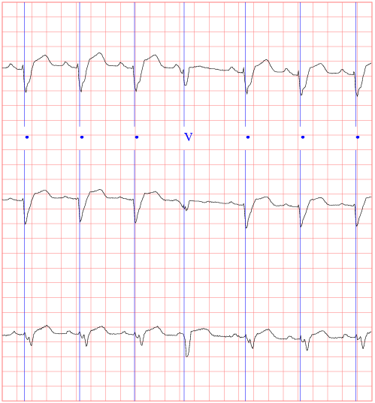

شکل 3-1 نمونه سیگنال MIT-BIH Long Term Database

در شکل ۳-۱، نمونه‌ای از سیگنال الکتروکاردیوگرام از این مجموعه داده نمایش داده شده است. این شکل شامل یک بخش ۱۰ دقیقه‌ای از سیگنال الکتروکاردیوگرام است که ضربان‌های طبیعی و غیرطبیعی را نشان می‌دهد.

## مجموعه داده PTB Diagnostic ECG Database

### معرفی مجموعه داده

مجموعه داده PTB Diagnostic ECG Database یکی از مجموعه داده‌های معتبر در حوزه تشخیص بیماری‌های قلبی است. این مجموعه داده توسط مؤسسه ملی فناوری (PTB) آلمان جمع‌آوری شده است و شامل سیگنال‌های ECG از بیماران با شرایط قلبی مختلف و افراد سالم است.

### ساختار و محتوای مجموعه داده

* تعداد رکوردها: این مجموعه داده شامل ۵۴۹ رکورد است که هر رکورد مربوط به یک بیمار است.
* مدت زمان هر رکورد: هر رکورد شامل ۲ دقیقه سیگنال الکتروکاردیوگرام است.
* فرکانس نمونه‌برداری: سیگنال‌ها با فرکانس ۱۰۰۰ هرتز نمونه‌برداری شده‌اند.
* تعداد لیدها: هر رکورد شامل ۱۵ لید استاندارد الکتروکاردیوگرام است.
* حاشیه‌نویسی: هر رکورد شامل اطلاعات تشخیصی مربوط به شرایط قلبی بیمار است.

### دلایل انتخاب

* تمرکز بر تشخیص بیماری‌های قلبی: این مجموعه داده برای بررسی و تشخیص انواع بیماری‌های قلبی مناسب است.
* تنوع شرایط قلبی: شامل داده‌هایی از بیماران با شرایط قلبی مختلف و افراد سالم است.
* تکمیل کننده MIT-BIH Long-Term: این مجموعه داده به عنوان مکمل مجموعه داده MIT-BIH Long-Term استفاده شده است تا سیستم نظارت بر ضربان قلب بتواند شرایط مختلف را پوشش دهد.

### نمونه داده

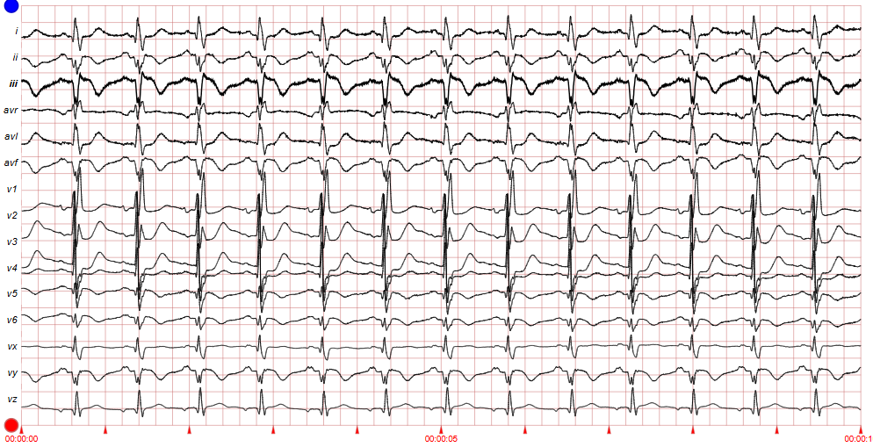

شکل 3-2 نمونه سیگنال الکتروکاردیوگرام از مجموعه داده PTB Diagnostic

در شکل ۳-۲، نمونه‌ای از سیگنال الکتروکاردیوگرام از این مجموعه داده نمایش داده شده است. این شکل شامل یک بخش ۱۰ ثانیه‌ای از سیگنال الکتروکاردیوگرام است که ضربان‌های طبیعی و غیرطبیعی را نشان می‌دهد.

## دلایل کلی انتخاب مجموعه داده‌ها

* تنوع: استفاده از دو مجموعه داده مختلف (MIT-BIH Long-Term و PTB Diagnostic) امکان بررسی شرایط مختلف قلبی را فراهم می‌کند.
* اعتبار: هر دو مجموعه داده از منابع معتبر (PhysioNet) استخراج شده‌اند و به‌طور گسترده در تحقیقات علمی استفاده شده‌اند.
* دسترسی آسان: این مجموعه داده‌ها به‌راحتی قابل دانلود و استفاده هستند و شامل مستندات کامل هستند.

## چالش‌های مرتبط با مجموعه داده‌ها

* حجم داده: حجم زیاد داده‌ها، به ویژه در مجموعه داده‌های بلندمدت، نیاز به پردازش و ذخیره‌سازی کارآمد دارد.
* نویز: سیگنال‌های الکتروکاردیوگرام ممکن است حاوی نویز باشند که نیاز به پیش‌پردازش دارد.
* عدم تعادل داده‌ها: در برخی موارد، تعداد نمونه‌های مربوط به شرایط خاص (مانند آریتمی‌های نادر) کم است که می‌تواند بر عملکرد مدل‌های یادگیری ماشین تأثیر بگذارد.

# راهنمای استفاده از برنامه

## رابط کاربری

### صفحه ورود

توضیحات: صفحه ورود به سیستم، جایی که کاربران می‌توانند با وارد کردن اطلاعات حساب خود وارد سیستم شوند.

* عناصر رابط کاربری:
* فیلدهای ورودی: ایمیل و رمز عبور
* دکمه "ورود" (Login)
* لینک "ثبت‌نام" (Sign Up)
* عملکرد:
  + کاربران با وارد کردن ایمیل و رمز عبور خود می‌توانند وارد سیستم شوند.
  + در صورت فراموشی رمز عبور، کاربران می‌توانند از طریق لینک مربوطه رمز خود را بازیابی کنند.
  + کاربران جدید می‌توانند از طریق لینک "ثبت‌نام" حساب کاربری جدید ایجاد کنند.

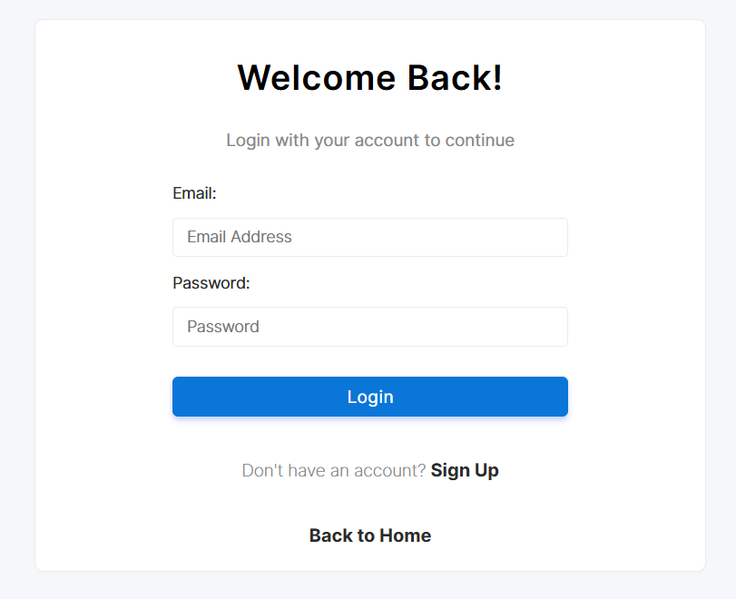

شکل 4-1 صفحه ورود (Login)

### صفحه ثبت‌نام (Sign Up)

توضیحات: صفحه‌ای برای ایجاد حساب کاربری جدید توسط کاربران جدید.

* عناصر رابط کاربری:
* فیلدهای ورودی: ایمیل، رمز عبور
* دکمه "ثبت‌نام" (Sign Up)
* لینک "ورود" (Login) برای کاربرانی که قبلاً حساب کاربری دارند
* عملکرد:
* کاربران جدید با پر کردن فرم ثبت‌نام و تأیید ایمیل خود می‌توانند حساب کاربری ایجاد کنند.
* پس از ثبت‌نام موفق، کاربر به صفحه ورود هدایت می‌شود.

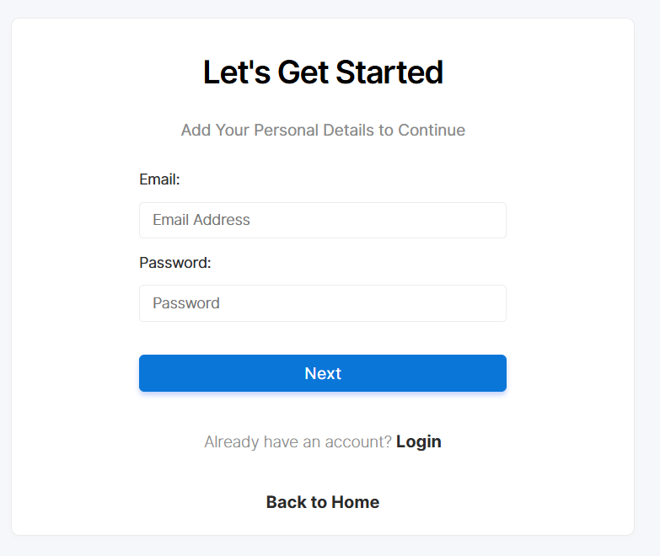

شکل 4-2 صفحه ثبت‌نام (Sign Up)

### داشبورد اصلی (Dashboard)

توضیحات: صفحه اصلی سیستم که پس از ورود کاربر نمایش داده می‌شود. این صفحه شامل اطلاعات کلی و ابزارهای مدیریتی است.

* عناصر رابط کاربری:
  + منوی ناوبری (Navigation Menu): شامل لینک‌هایی به بخش‌های مختلف سیستم
  + نمودارهای الکتروکاردیوگرام: نمایش سیگنال‌های الکتروکاردیوگرام به‌صورت بلادرنگ یا از پیش ذخیره‌شده
  + آمار کلی: نمایش اطلاعاتی مانند تعداد بیماران، تعداد سیگنال‌های تحلیل‌شده و غیره
  + دکمه‌های عملیاتی: مانند "مدیریت بیماران" و "خروج" (Logout)
* عملکرد:
  + کاربران می‌توانند از منوی ناوبری به بخش‌های مختلف سیستم دسترسی داشته باشند.
  + کاربران می‌توانند سیگنال‌های جدید بارگذاری کرده و تحلیل‌ها را مشاهده کنند.

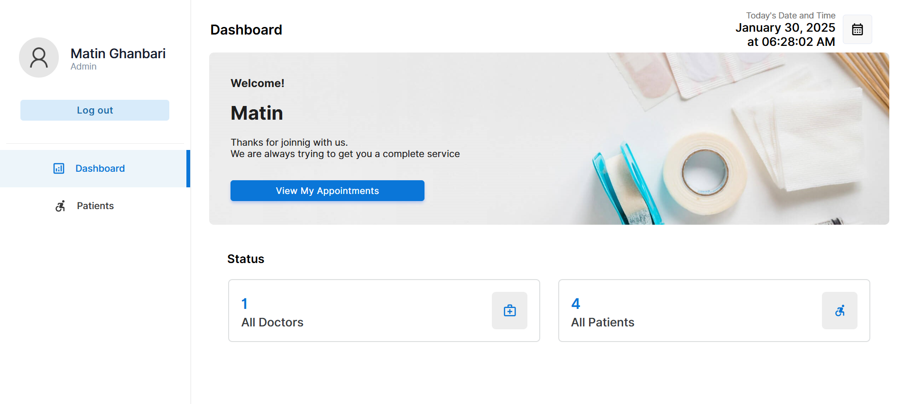

شکل 4-3 داشبورد اصلی (Dashboard)

## عملکرد سیستم

### احراز هویت کاربران (User Authentication)

توضیحات: فرآیند تأیید هویت کاربران هنگام ورود به سیستم.

مراحل:

* کاربر ایمیل و رمز عبور خود را وارد می‌کند.
* سیستم اطلاعات وارد‌شده را با داده‌های ذخیره‌شده در پایگاه داده مقایسه می‌کند.
* در صورت تطابق، یک توکن احراز هویت ایجاد شده و به کاربر ارسال می‌شود.
* کاربر با استفاده از این توکن به بخش‌های مختلف سیستم دسترسی پیدا می‌کند.

### نمایش و تحلیل سیگنال‌های الکتروکاردیوگرام

توضیحات: امکان بارگذاری، نمایش و تحلیل سیگنال‌های الکتروکاردیوگرام توسط کاربران.

مراحل:

* کاربر یک فایل سیگنال الکتروکاردیوگرام از بیمار مد نظر را انتخاب می‌کند.
* سیستم فایل را پردازش کرده و نمودار مربوطه را نمایش می‌دهد.
* کاربر می‌تواند از ابزارهای تحلیل (تشخیص خودکار نقاط QRS Complex) استفاده کند.

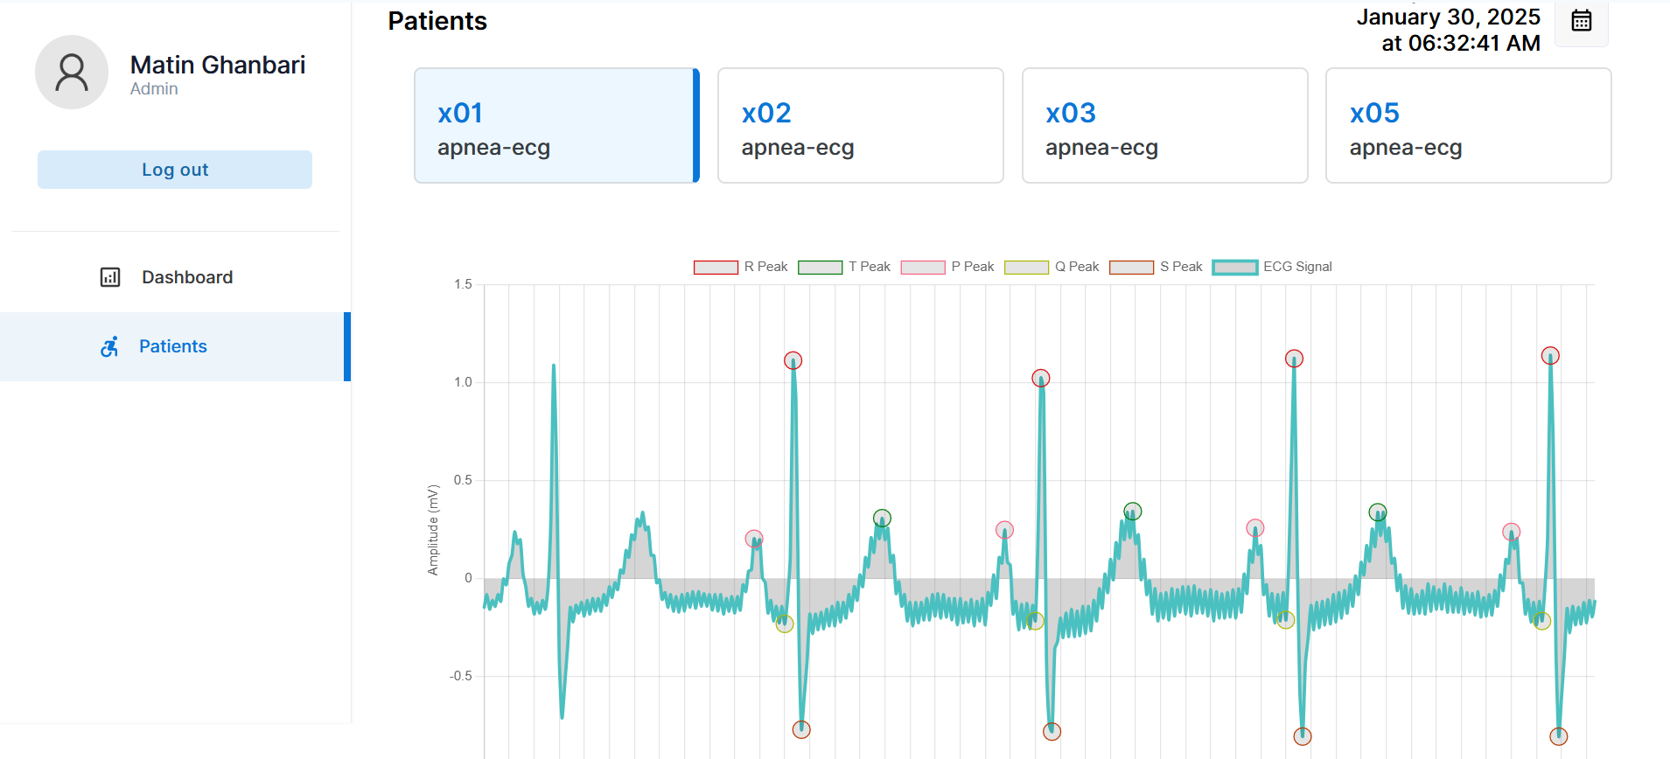

شکل 4-4 صفحه نمایش و تحلیل سیگنال‌های الکتروکاردیوگرام

### مدیریت نشست‌ها (Session Management)

توضیحات: مدیریت نشست‌های کاربران برای جلوگیری از دسترسی غیرمجاز.

نحوه پیاده سازی: استفاده از توکن برای مدیریت نشست‌ها و احراز هویت

1. معادل فارسی تعدادی از واژه‏های بیگانه

|  | **واژه بيگانه** | **معادل فارسي** |
| --- | --- | --- |
|  | Qrs complex | نقاط مجتمع qrs |
|  | اتوماتيك | خودكار |
|  | اخيراً | به‏تازگي |
|  | اكثر(يت) | بيشتر |
|  | اكسترمم | فرينه |
|  | انتخاب | گزينه |
|  | بعضي | برخي |
|  | پالس | تپ |
|  | پروژه، تز | پایان‏نامه، رساله |
|  | پروسسور | پردازنده، پردازشگر |

1. واژه‏نامه فارسي-انگليسي

| Equivalent English | واژه فارسی |
| --- | --- |
| Electrocardiogramme | الکتروکاردیوگرام |
| Complex | کامپلکس |
| Django | جنگو |
| API | رابط برنامه نویسی |
| JavaScript | جاوا اسکریپت |
| Redis | ردیس |
| Persist | ذخیره دائمی |

1. واژه‏نامه انگليسي-فارسي

| Equivalent English | واژه فارسی |
| --- | --- |
| Electrocardiogramme | الکتروکاردیوگرام |
| JavaScript | جاوا اسکریپت |
| Django | جنگو |
| API | رابط برنامه نویسی |
| Complex | کامپلکس |

فهرست مرجع‏ها

|  |  |
| --- | --- |
| [1] | Goldberger and A. L., PhysioBank, PhysioToolkit, and PhysioNet: components of a new research resource for complex physiologic signals, pp.215-220, 2000. |
| [2] | Pereira and Almeida, Heart rate variability metrics for fine-grained stress level assessment. Computer methods and programs in biomedicine, pp. 51-63, 2015 |
| [3] | Redmond and S. J. , Electrocardiogram signal quality measures for unsupervised telehealth environments. Physiological measurement, 2012 |
| [4] | Oliphant and T. E., A guide to NumPy, vol. 1, 2006 |
| [5] | Lopes and Ribeiro, Neurokit2: A Python toolbox for neurophysiological signal processing. Behavior Research Methods, 2020 |
| [6] | Moody and Mark, The impact of the MIT-BIH arrhythmia database. IEEE Engineering in Medicine and Biology Magazine, pp. 45-50, 2001 |

**Abstract**

This thesis is dedicated to the design and development of a web-based dashboard that enables users to effectively monitor and analyze patient heart rate data. The significance of this research lies in its ability to provide an efficient tool for monitoring the cardiac status of patients and facilitating the early detection of underlying heart problems. The designed dashboard allows users to easily and accurately identify key points in electrocardiogram (ECG) signals, particularly the QRS complex1 which represents the electrical activity of the heart. In this project, the system requirements were first identified and analyzed, followed by the design of the user interface with a focus on optimizing the user experience. Subsequently, signal processing algorithms were implemented to detect and extract these key points. These algorithms were optimized using advanced signal analysis and machine learning techniques to improve accuracy and processing speed. Finally, the web-based dashboard was developed using modern web technologies, providing users with the ability to conveniently view and analyze the data. The test results demonstrate the high accuracy of the identification algorithms and the efficiency of the dashboard in presenting up-to-date and comprehensible information to users. This tool can serve as an effective solution for managing and monitoring the cardiac health of patients, contributing to the improvement of healthcare service quality.

Keywords: Electrocardiogramme, Web-based dashboard, heart rate, QRS complex, signal processing, data analysis

**K. N. Toosi University of Technology**

**Faculty of Electrical Engineering**

**A Thesis Submitted in Partial Fulfillment of the Requirements for the Degree of Master of Science (M.Sc.)**

**in Computer Engineering - Software**

Designing Web Based Heart Signals Dashboard

**By:**

Matin Ghanbari

**Supervisor:**

Prof. M. Dehyadegari

Spring 2025